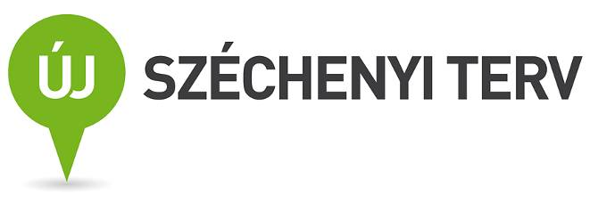
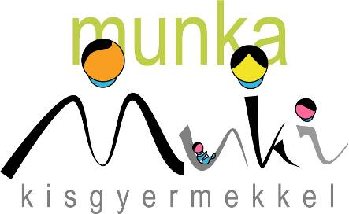

SAJTÓKÖZLEMÉNY
Munka kisgyermekkel program

Zárókonferencia

2014. április 29.

A Munka kisgyermekkel program zárókonferenciáján kutatási eredményekkel, céges és szülői tapasztalatokkal gazdagodtak a résztvevők

Végéhez közeledik a Munka kisgyermekkel (MuKi) program. A 2014. április 29-én zajlott esemény keretein belül a partnercégek, a szülők és a szervezők közösen összegezték az elért eredményeket és a megélt tapasztalatokat. A MuKi 320 céggel épített ki kapcsolatot, 306 kisgyermekes szülővel szerződött, és segítségével eddig 145 kismama dolgozik ismét.

A Munka kisgyermekkel program célja egyrészt az volt, hogy segítsen a kisgyermekes szülőknek visszatérni a munka világába, másrészt pedig, hogy támogatást adjon a cégeknek az atipikus foglalkoztatási formák és az édesanyák alkalmazásában. A MuKi 2012 májusában indult, és 2 éven át segítette hatékonyan a munkaerő-piaci partnerek egymásra találását.
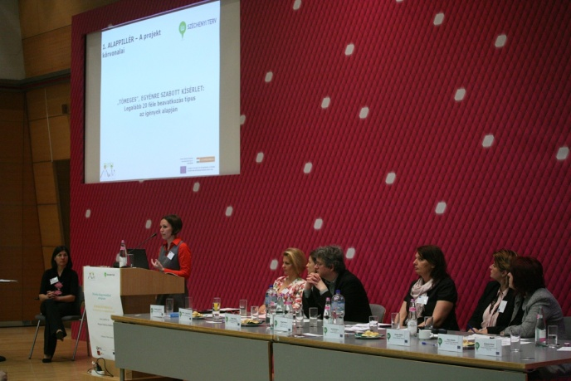

A MuKi a program végére 320 céggel épített ki kapcsolatot, mintegy 700 szülőnek nyújtott információt, tanácsadási, illetve képzési támogatást, és 306 szülővel kötött együttműködési szerződést.

A zárókonferencia az
eredmények ismertetésével indult

A program az IFKA Iparfejlesztési Közhasznú Nonprofit Kft. irányításával, a Victum Képzési Központ és az Artima Kft. konzorciumi partnerségével valósult meg.
Több mint 140 kismama dolgozik ismét

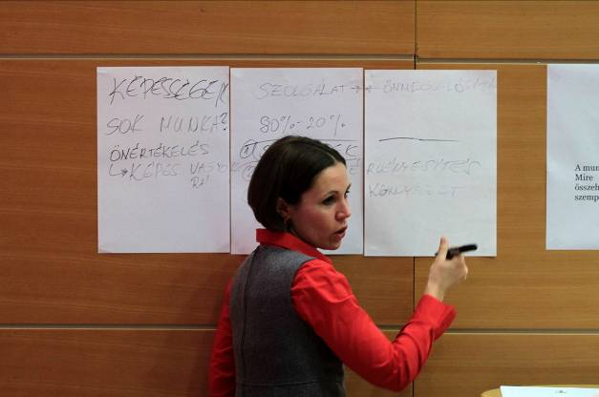
A Magyar Telekom székházában megtartott esemény első előadójaként Kálmán Edina projektmenedzser a kisgyermekes családok nehézségeiről beszélt: „Egy kisgyermek hat éves koráig a szülők élete az állandó változásról és egyensúlykeresésről szól, ez pedig könnyen krízishelyzetbe sodorhatja a családot. Ennek része a munka világába való visszatérés, és a munka és magánélet egyensúlyának megteremtése is” – mondta el.

Kálmán Edina, a Munka kisgyermekkel program projektvezetője

Az elmúlt két évben nemcsak a családoknak, de a vállalati oldalnak is segítséget nyújtott a MuKi program: „Képzéseinken, tanácsadási alkalmainkon 168 munkáltató vett részt, a munkaerőpiacra pedig a programban résztvevők közül eddig 145 kismama tért vissza” - fűzte hozzá Kálmán Edina.
A MuKi időszaka alatt újra munkába álló kismamák 62%-a gyermekvállalás után új helyen kapott állást, további 21%-uk pedig ugyan a régi munkahelyén, de új pozícióban helyezkedett el. A kismamák fele atipikusan foglalkoztatott; többségük részmunkaidőben illetve rugalmas munkaidőben dolgozik.

Példamutató céges gyakorlatok

A rendezvényen munkáltatói oldalról is számos cég vett részt; a kis- és középvállalkozások és a multinacionális cégek egyaránt képviseltették magukat.

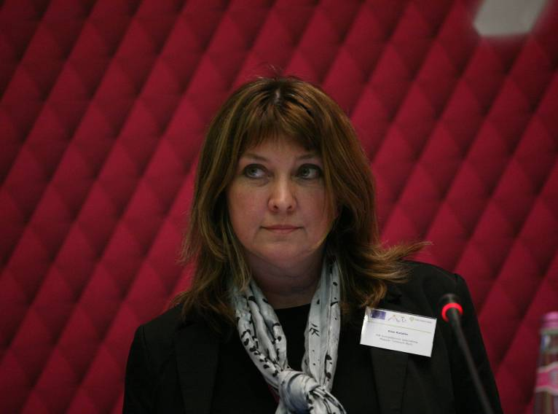
„A Magyar Telekom esetében nagy hagyományai vannak az atipikus foglalkoztatási formáknak” – mondta el Kiss Katalin, HR specialista. - Rugalmas illetve kötetlen munkaidőben, részmunkaidőben és távmunkában egyaránt foglalkoztatunk munkatársakat. Cégünk támogatja a gyermekek bölcsődei és óvodai elhelyezését, sőt a gyerekek táboroztatásához is anyagi támogatást nyújt.

Kiss Katalin HR specialista,
Magyar Telekom

Verő Barbara, a Nestlé Hungária Kft. HR igazgatója kiemelte, hogy az anyukák a GYES ideje alatt számos képességgel gazdagodnak. Ilyen például a „multi-tasking”, amelynek köszönhetően a kisgyermekesek egyszerre több dologgal is hatékonyan tudnak foglalkozni. A 4-6 órában dolgozó kismamák sokszor fókuszáltabban és hatékonyabban végzik a munkájukat, mert tudják, hogy nem futhatnak ki az időből. A Nestlé rugalmas munkaidővel és az otthoni munkavégzés lehetőségével könnyíti meg a szülők munkavállalását; ennek gyakorlatáról Kispál Márta kismamákért felelős munkatárs beszélt.

A konferencián sok édesanya volt jelen, köztük olyanok is, akik aktívan részt vettek a MuKi két évében. „A képzések és a tanácsadási alkalmak során megtanítottak minket arra, hogyan valósítsuk meg személyes céljainkat, és hogyan álljunk ki önmagunkért” – emelte ki MuKi-s tapasztalatairól beszélve Drucskó Annamária háromgyermekes édesanya.

Tapasztalatcsere sokszemközt

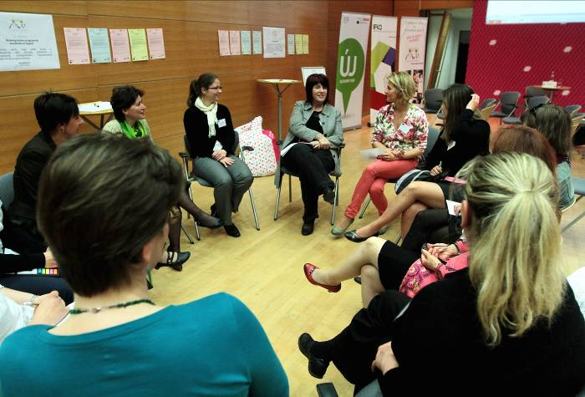
A kiscsoportos beszélgetések, az „Open Cafe”-k során a résztvevő cégek, szervezetek képviselői és a szülők megvitatták, hogy miben járult hozzá a Munka kisgyermekkel program akár konkrétan, akár gondolkodásmódbeli változás szintjén a munka és a magánélet egyensúlyának megtalálásához mind szülői, mind céges oldalon.

Négy téma mentén zajlott az Open Café

„Tapasztalataink szerint a munkáltatók egy része költség-haszon alapon gondolkodik a felvételi folyamat során. A kismamáknak fel kell készülniük arra, hogy el tudják mondani az állásinterjún, milyen adó- és járulékkedvezményeket vehet igénybe az a cég, amely őket alkalmazza – mondta el a reintegrációs munkáltatói programokról szóló kiscsoportos beszélgetés keretében Simon Ildikó, a Victum Képzési Központ ügyvezetője.

A Kálmán Edina által koordinált Életterek határán címet viselő csoport fókuszában a munka és a magánélet összeegyeztethetősége állt. A résztvevők véleménye alapján a családok működését még mindig a tipikus férfi és női szerepkörök határozzák meg. A sikeres munkakeresés és visszatérés záloga pedig a szerepek újragondolása és a feladatok újrafelosztása; különösen fontos ez a gyermekgondozás és a háztartási munkák esetében.

Csapó Gábor munkaerőpiaci tanácsadó a Tudatos visszatérés, álláskeresés tematikájú csoportban kiemelte, hogy a kismamák sokszor előre úgy gondolják, hogy az adott cég őket úgysem venné fel, ezért meg sem pályázzák az állást. Pedig ha egy jelölt szimpatikus, sokszor a felvételi folyamat alatt alapvetően változnak a cégek elképzelései, és akár a teljes munkaidőt is szívesen módosítják részmunkaidőre, ha úgy érzik, ideális jelöltet találtak.

Németh Sarolta, a projekt kommunikációs vezetője az esemény végén megköszönte a MuKi résztvevőinek a két éves együttgondolkodást, a lebonyolító konzorciumnak pedig a közös munkát. „A kísérleti program két éve alatt igyekeztünk rugalmasan alkalmazkodni a célcsoport igényeihez, és olyan szolgáltatásokat nyújtani, amelyekre a szülőknek és a cégeknek valóban szükségük volt. Az indikátorok teljesülésén túl a MuKi talán legfontosabb érdeme, hogy a résztvevő szülőknek és munkáltatóknak személyre szabottan mutatta meg, milyen lépéseket tehetnek ők a munka és a magánélet egyensúlyának megteremtése érdekében” – fejtette ki a szakértő.

A jövőről

A Munka kisgyermekkel programot a lebonyolítók 2014. július 31-ig meghosszabbították, így a szülők és a cégek számára a munkaközvetítés továbbra is ingyenes. Ezt követően a munkaerő-piaci tanácsadások, a tréningek, illetve konzultációs lehetőségek piaci alapokra helyezve folytatódnak, akárcsak a munkáltatói oldalnak szóló foglalkoztatói tanácsadás és a tudásmegosztó találkozók. A szervezők várják mind leendő új munkavállalók, mind új munkáltatók jelentkezését; a jövőbeni szolgáltatásokról a www.munkakisgyermekkel.hu és a www.ifka.hu honlapon érhető el bővebb információ.

További információ: www.munkakisgyermekkel.hu

A TÁMOP–1.4.3.-10/1-2F-2011-0010 számú projekt az Új Széchenyi Terv támogatásával valósul meg.

Projektgazda: IFKA Iparfejlesztési Közhasznú Nonprofit Kft.

Kommunikációs vezető: Németh Sarolta, IFKA Iparfejlesztési Közhasznú Nonprofit Kft. (06-1-312-2213/ 155, nemeth@ifka.hu)

Kommunikációs partner az IFKA Kft. megbízásából: PResston PR Kft.

További információ és interjú egyeztetése:

Fükő Adrienn, PR Vezető

+36 1 325 94 88, +36 30 769 8697

adrienn.fuko@presstonpr.hu

Munka kisgyermekkel program
IFKA Iparfejlesztési Közhasznú Nonprofit Kft.
H- 1063 Budapest, Munkácsy Mihály u. 16.
www.munkakisgyermekkel.hu
www.ujszechenyiterv.gov.hu

